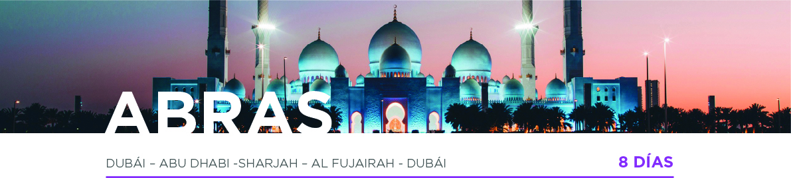

DÍA 1 DUBÁI
Llegada al aeropuerto internacional de Dubái, asistencia y traslado al hotel. Alojamiento.

DÍA 2 DUBÁI
Después del desayuno, realizaremos la visita de la ciudad. Recorriendo el Zoco de las especias, el Zoco de Oro y el Museo de Dubái. Por la carretera de Jumeirah, disfrutaremos de la vista de la Mezquita y el Burj Al Arab, único hotel en el mundo de 7 estrellas. Pasaremos por el Burj Khalifa, el edificio más alto del mundo. Regreso al hotel. Alojamiento.

DÍA 3 DUBÁI
Desayuno y mañana libre. Por la noche, salida para disfrutar de las vistas y los sonidos de la cala de Dubái navegando 2 horas abordo en un Dhow tradicional (cena incluida). Alojamiento.

DÍA 4 DUBÁI
Después del desayuno y a la hora prevista, salida para tomar los 4 X 4 y realizar un excitante trayecto por las fantásticas altas dunas donde tomar fotografías únicas de la puesta de sol árabe y pasar una tarde inolvidable. Tras la cena disfrutaremos del antiguo arte de la danza del vientre. Regreso al
hotel. Alojamiento.

DÍA 5 DUBÁI • ABU DHABI •DUBÁI
Después del desayuno, saldremos hacia Abu Dhabi. Admiraremos la Mezquita y la Tumba del Jeque Zayed. Continuación hasta el Puente de Al Maqta pasando por una de las áreas más ricas, el área de los ministros.
Llegaremos a la calle Corniche que es comparada con Manhattan. Almuerzo. Posteriormente, disfrutaremos visita panorámica al Parque de Ferrari (breve tiempo para sacar fotos y ver tiendas). Regreso a Dubái. Alojamiento.

DÍA 6 DUBÁI • SHARJAH • AL FUJAIRAH • DUBÁI
Desayuno y salida hacia el Emirato de Sharjah donde visitaremos el Zoco Azul y pasaremos por la Mezquita Faisal. Continuaremos hacia el Emirato de Al Fujairah, un paseo por el paisaje del desierto a través
del Oasis Al Daid a Masafi. Continuaremos a través de las montañas de Hajar hasta bajar a las aguas azules del Golfo de Omán. Almuerzo. A la hora prevista, salida para realizar la visita a la Mezquita Bidiyah. Regreso a Dubái. Alojamiento.

DÍA 7 DUBÁI
Desayuno y resto del día libre para seguir conociendo la ciudad. Alojamiento.

DÍA 8 DUBÁI
Desayuno. A la hora prevista, traslado al aeropuerto. Y con una cordial despedida, diremos… ¡Hasta pronto!

